OAA名古屋支部６月例会報告
2025年６月14日 (土)
小牧市 今枝 優
１ 最近発見された彗星の軌道要素（前回からの続き）

[彗星一つ紹介] M.P.E.C. 4月30日発行分までに発見が発表された彗星
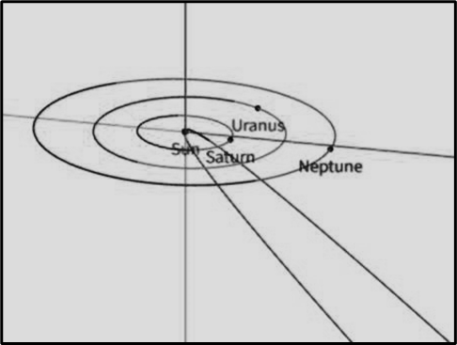
C/2025 F2 （SWAN）
Epoch 2025 May 5.0 TT = JTD 2460800.5
X：昇交点koutenn majiwarutenn

T = 2025 May 1.1603 TT
e = 1.000118
q = 0.333486 au
×
ω= 153.8373°
Ω= 329.8404° 2000.0
COMET
i = 90.3662°
417 observations from 2024 Sept.24
図は NASA/JPL Small-Body Database
Lookup のOrbit Viewerにて作成

to 2025 Apr. 17

